Warrior
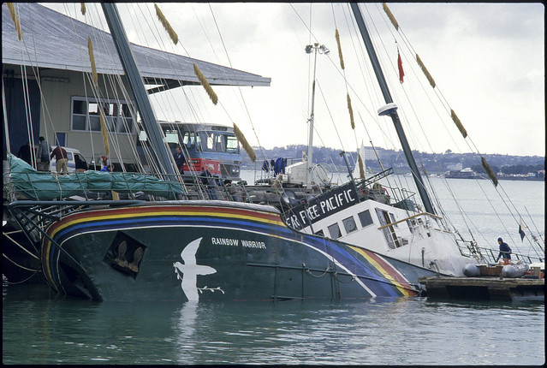
1.Où? : Nouvelle-Zélande

2.Quand? : 1985

3.Quoi? : Explosion du Rainbow Warrior

4.Conséquence? : Mort de Fernando photographe
5.Pourquoi est t’il mort? : Il a été chercher son appareil photo.

6.Pays? : La France

7.Compagnie? : Greenpeace

8.Pm? : Francois Mitterand
9.Pm2? : Charles Hernu

10.Enquête : Démission de Charles Hernu
Les service secrets voulaient sabordé le navire

